PHP的底层实现

PHP代码的执行过程:
编译型语言:
对于C语言,C++, 编译成机器码(二进制)来运行.
java语言, 把.java编译成 .class,称为bytecode, 由jvm来运行.
解释语言:
解释器解释执行. 典型的如 linux shell.
解释器逐行来执行命令.

PHP稍有特殊之处,虽然是一个脚本语言,但不是靠解释器解释.
而是 zend 虚拟机,屏蔽了操作系统的区别.
php代码编译成opcode, 由zend虚拟机来执行opcode.

但是---opcode, PHP脚本一结束,opcode就清除了.

思考:opcode能否缓存?
PHP本身不支持,但是apc,xcache等加速器,实现了这样的效果.

zend编译器(PHP--->opcode)

zend 虚拟机(执行opcode)

操作系统层面 win/linux/mac

PHP底层用C语言来实现的,C语言是强类型,而PHP是弱类型语言.
是如何实现的呢?

PHP变量的底层实现:
我们解压PHP的源码包, 看到如下的目录
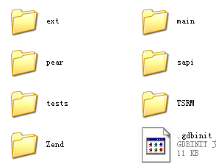

其中,
最核心的---Zend目录, 这是zend虚拟的实现. 包括栈,数据类型,编译器等,都在这实现.
最主要的main --PHP的一些内建函数,最主要函数都在这里放着.
最大的一个目录 ext -- PHP的扩展.

PHP的大部分功能,都是以extenstion形式来完成的.
如果你开发了一个扩展,也放在ext目录下.

Zend对变量的表示:
答: zend实现了 zval结构体
{
value: [联合体] ,联合体的内容可能是C语言中的long,double,hashtable...
type: 变量类型 , IS_NULL,IS_BOOL,IS_STRING...... IS_RESOURCE
refcount_gc
is_ref_gc
}

如:
$a = 3;
{
value : [long lval = 3]
type: IS_LONG
}

$a = 3.5
{
value: [double dval = 3.5]
type:IS_DOUBLE

}
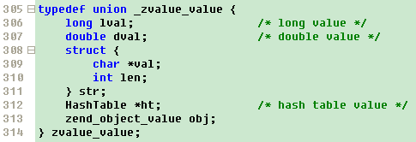

疑问 :
PHP中有8种数据类型,为什么zval->value 联合体中,只有5种?
答:
1: NULL,直接 zval->type = IS_NULL,就可以表示,不必设置 value的值.
2: BOOL型 , zval->type = IS_BOOL, 再设置 zval.value.lval = 1/0;
3: Resourc型 ,资源型 往往是服务器上打开的一个接口,如果 文件读取接口.
zval->type = IS_RESOURCE, zval->tyoe.lval = 服务器上打开的接口的编号

发现:
PHP中,字符串类型,长度是已经缓存的,调用strlen时,系统可以直接返回其长度,不必计算.

符号表 --- 变量的花名册
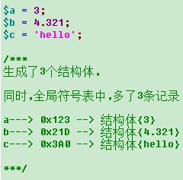

变量的赋值与引用

注意:
在传值赋值时,
以: $a = 3 ; $b = $a为例,
并没有再次产生结构体,而是2个变量共用1个结构体.
此时,2个变量,指向同1个结构体,
refcount_gc 值为2

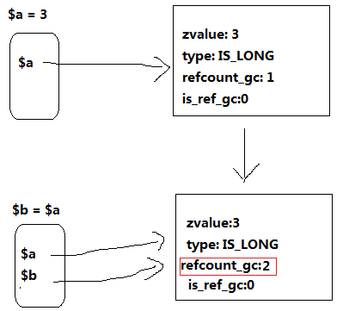

思考: a, b指向同一个结构体, 那么,修改a,或b ,对方会不会受干扰?
答: 不会,
因为2者,有一方修改时,将会造成结构体的分裂.

结构体一开始共用, 到某一方要修改值时,才分裂.
这种特点,称为cow , copy on write ,

如下图:
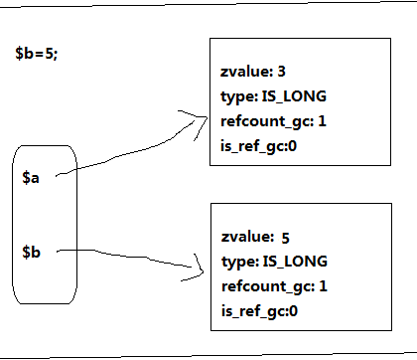
当引用赋值时, 双方共用一个结构体(is_ref_gc=1)
发生如下图的变化
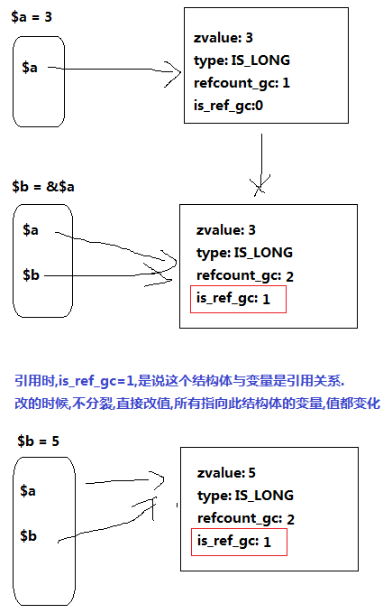
引用时的一些怪现象
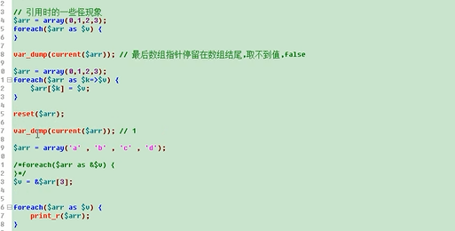
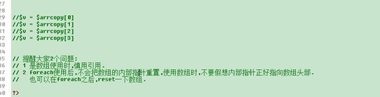
函数执行时的栈变化

当函数调用时,为此函数生成了一个”执行环境变量”的结构体,里面存储了当前函数的名称,参数,对应的类....等等信息.

称为_zend_execute_data {}结构体

这个结构体中,还有2个重要的信息:
{
*op_array ------>是函数的执行步骤
*hash_table---->symbol_table 这个函数对应的符号表
}

思考一下: 1个函数,递归调用自己3次, 如t

在栈上,肯定要有3个 execute_data生成.
但是,这3个execute_data--->对应几个*op_array;
答:函数编译完了,生成一份*op_array,因为函数的执行逻辑是固定的.

再问:生成了几个 symbol_table?
答:生成3个符号表.

函数中的静态变量是如何形成的.

t() {
} 自身调用3次

[t_3 execute_data] ---->[symbol_table_3]
[t_2 execute_data] ---->[symbol_table_2]
[t_1 execute_data] ---->[symbol_table_1]
|
|
|
*op_array->*静态变量表
安装PHP扩展的注意事项

